 **Guía de Autoaprendizaje N°11 de Lenguaje y Comunicación.**

Nombre: _______________________________Curso:2°___ Fecha: ___/___/___

|  |
| --- |
| **Objetivos de aprendizaje:**  **OA 08:** Desarrollar el gusto por la lectura, leyendo habitualmente diversos textos.  **OA 17:** Escribir, revisar y editar sus textos para satisfacer un propósito y transmitir sus ideas con claridad. Durante este proceso: organizan las ideas en oraciones que comienzan con mayúscula y terminan con punto; utilizan un vocabulario variado; mejoran la redacción del texto a partir de sugerencias de los pares y el docente; corrigen la concordancia de género y número, la ortografía y la presentación.  **OA 23:** Comprender textos orales (explicaciones, instrucciones, relatos, anécdotas, etc.) para obtener información y desarrollar su curiosidad por el mundo: estableciendo conexiones con sus propias experiencias; identificando el propósito; formulando preguntas para obtener información adicional y aclarar dudas; respondiendo preguntas sobre información explícita e implícita; formulando una opinión sobre lo escuchado.  **Contenido: -Aplicar estrategia de comprensión Lectora.**  **Recurso digital docente:** <https://www.youtube.com/watch?v=dYuAyVwvmWs&feature=youtu.be>  **Recurso digital sugerido:** <https://www.youtube.com/watch?v=MzZKRRY23K4>    **Correo electrónico:** [lenguajesegundo.smm@gmail.com](mailto:lenguajesegundo.smm@gmail.com) |

|  |
| --- |
| “El desarrollo de las guías de autoaprendizaje puedes imprimirlas y archivarlas en una carpeta por asignatura o puedes solo guardarlas digitalmente y responderlas en tu cuaderno. (escribiendo sólo las respuestas, debidamente especificadas, N° de guía, fecha y número de respuesta)” |

**Recordemos las estrategias aprendidas**



Hoy trabajaremos en texto “La fuerza de la gacela” de Carmen Vásquez- Vigo, y en un texto de comprensión lectora.

1. 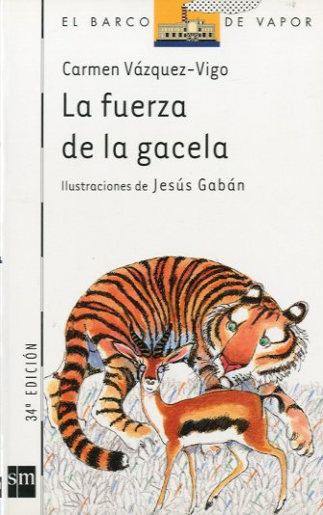Escribe lo solicitado en la ficha bibliográfica y encierra en el texto lo siguiente: color rojo el autor, con azul el título y verde el ilustrador.

**Ficha Bibliográfica:**

Nombre del libro: ____________________

___________________________________

Nombre de la autora: _________________

___________________________________

Nombre del ilustrador: ________________

__________________________________

2.- Destaca en tu libro 6 personajes del cuento y escríbelos en las siguientes líneas.

a)__________________ b)__________________ c)__________________

d)__________________ e)__________________ f)__________________

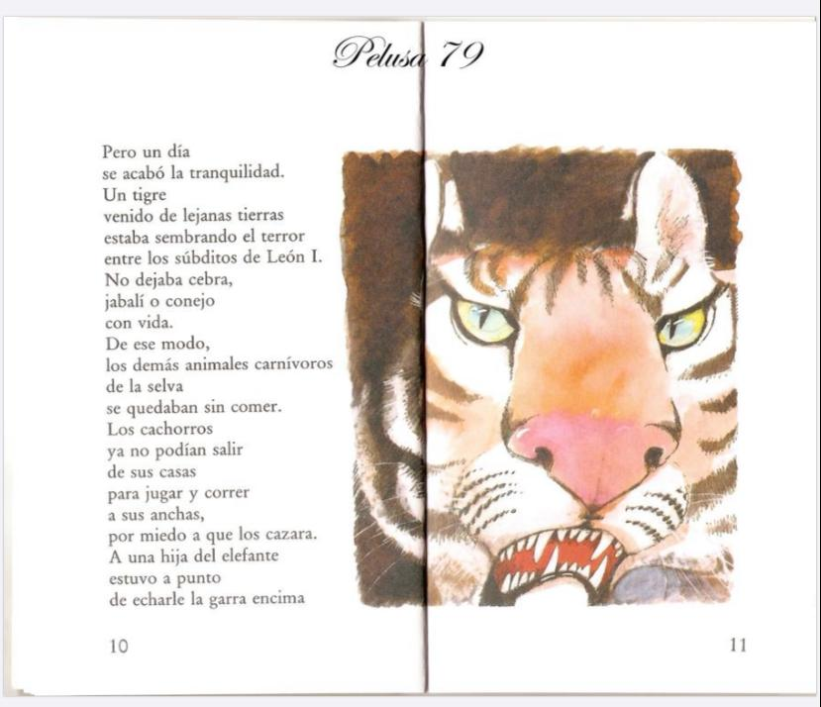 3.- Subraya y responde.

a) ¿Por qué se acabó la tranquilidad en la selva?

________________________________

b) ¿Por qué los cachorros no podían salir de sus casas?

_________________________________

c) ¿Qué le pasó a una hija del elefante?

_________________________________

5.- **Observa atentamente el grafico y responde las preguntas marcando con x:**

10

9

8

7

6

5

4

3

2

1

0

Volantín Bolitas Trompo Emboque

Volantín

Bolitas

Trompo

Emboque

|  |  |
| --- | --- |
| 1. **¿Qué juegos se grafican?** 2. Volantín, bolitas y trompo. 3. Volantín, trompo, emboque y bolitas. 4. Bolitas, volantín, trompo. | 1. **¿Qué juegos ocupan el tercer y cuarto lugar en las preferencias?** 2. Bolitas y volantín. 3. Trompo y emboque. 4. Volantín y emboque. |
| 1. **¿Qué representa el gráfico?** 2. Los juegos tradicionales preferidos por los niños. 3. Los juegos que más se juegan en Chile. 4. Los juegos más lindos de Chile. | 1. **Cada columna del gráfico representa :** 2. Un color tradicional. 3. Un juego tradicional. 4. Un juguete |
| 1. **Este grafico nos permite saber que los niños :** 2. No tienen juego típico favorito 3. Prefieren el volantín. 4. Tienen juegos típicos preferidos. | 1. **¿Qué juego ocupa el primer lugar de preferencias?** 2. Bolitas. 3. Volantín 4. Trompo |